**Урок 4_2 семестр**

**Работа в Firebase**

1. Открываем <https://console.firebase.google.com/> и если нужно регистрируемся
2. Создаем новый проект и его называем
3. Далее он запрашивает нужна ли для нас гугл аналитика, нам она не нужна отключаем

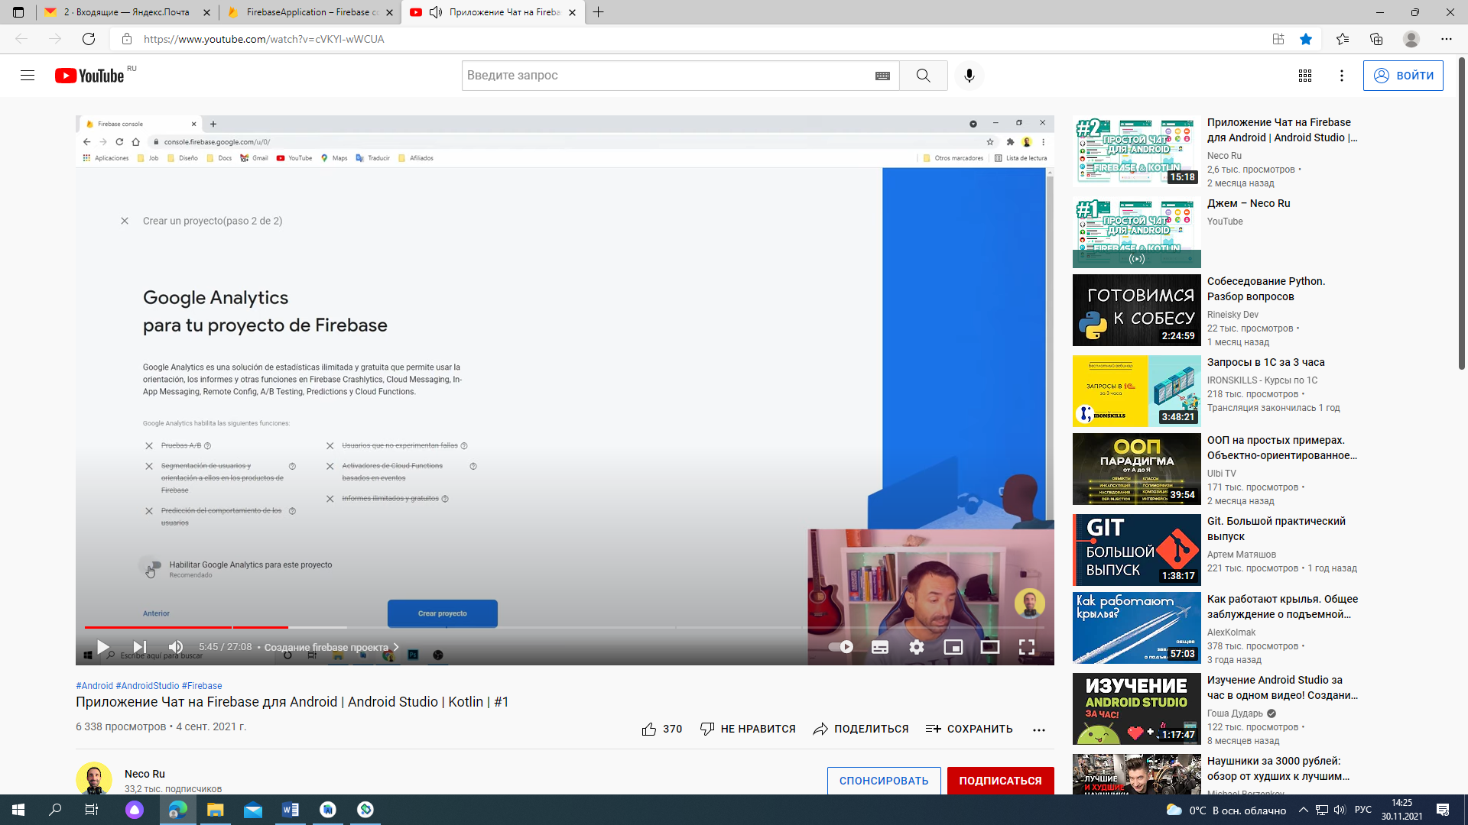

И жмем создать проект

1. Выбираем в панели меню RealtimeDatabase и создаем новую базу

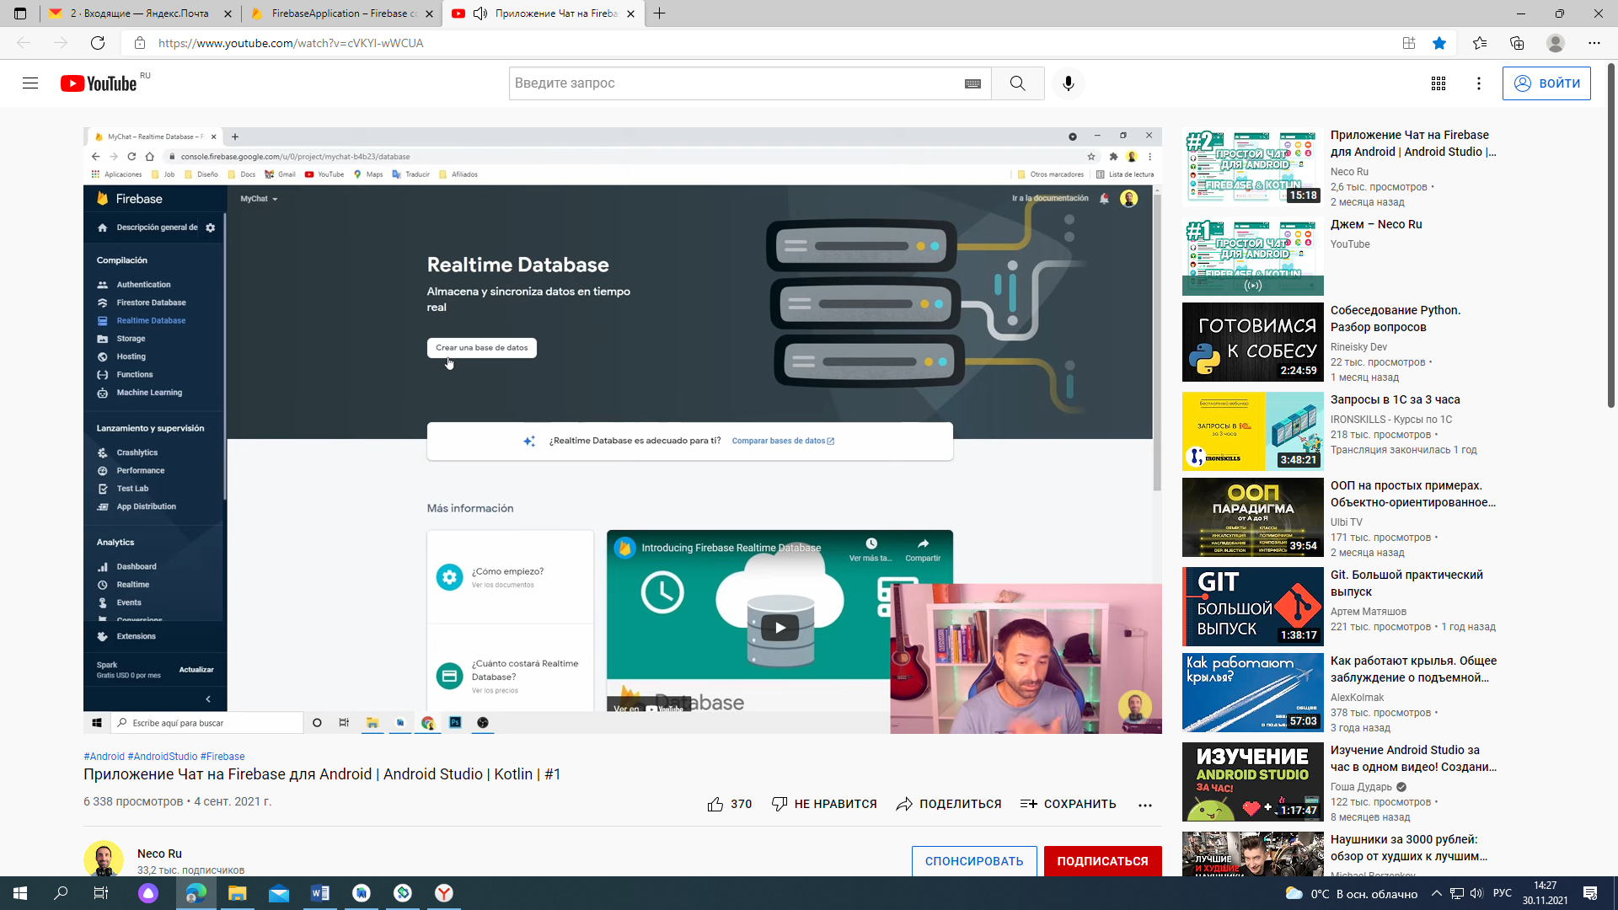

Выбираем место где будет размещаться сервер базы, лучше взять Европу, далее предлагаем выбрать правила работы с базой, если выбираем тестовый режим, т.е. в течение 30 дней мы можем и записывать , а также любой пользователь

1. Создаем проект на AndroidStudio назовем его Chat, минимальную версию возьмем 34
2. Зайдем в настройки **Firebase**

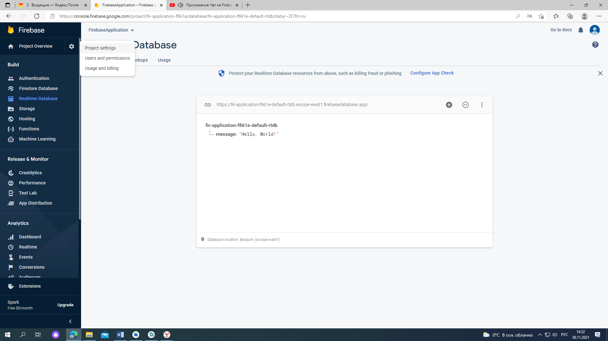

Добавим к базе приложение андроид

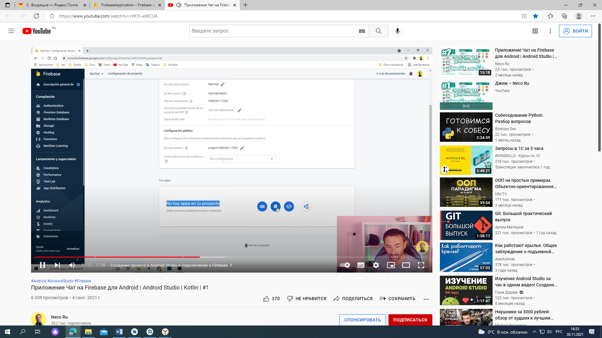

Затем добавим в открывшейся форме

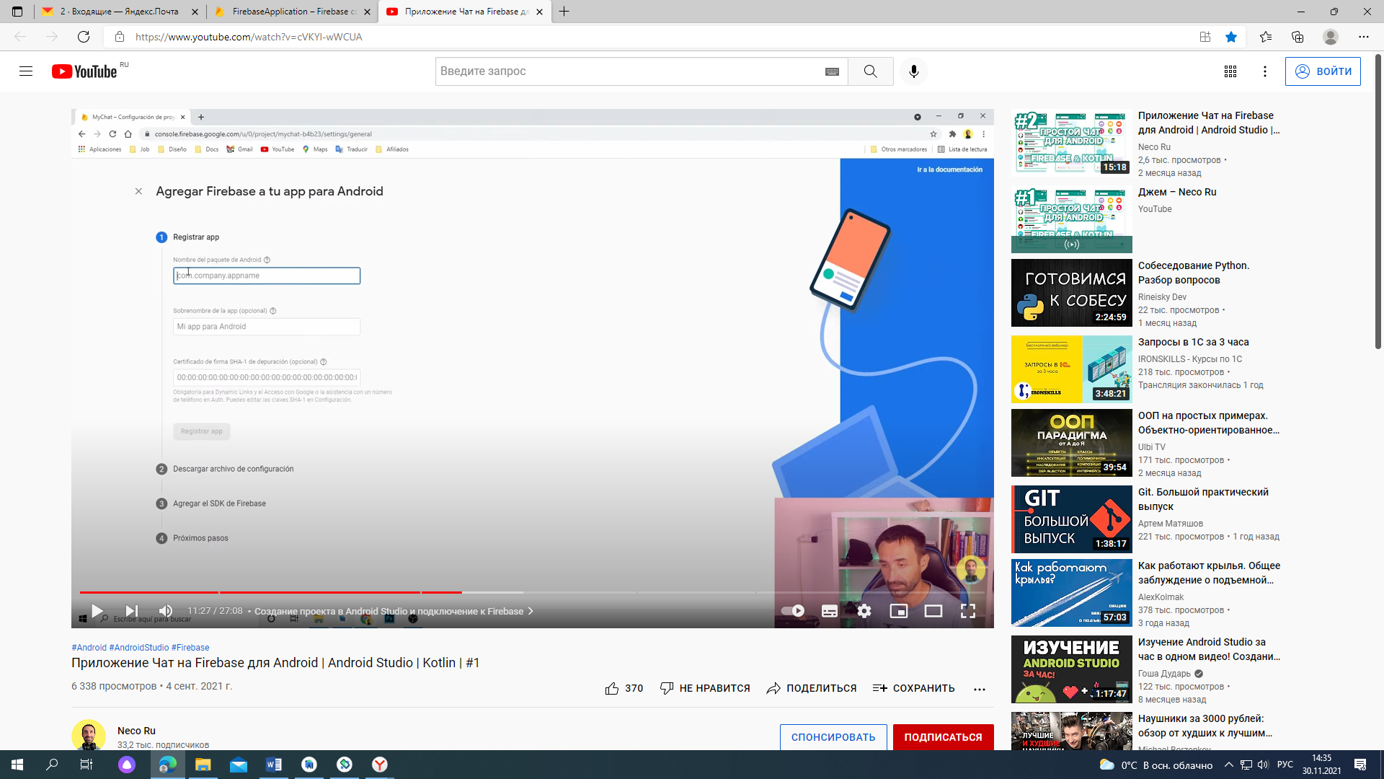

Имя пакета, его можно посмотреть в MainActivity

Название можно дать как у приложения, Chat

В строку лицензия ничего не вписываем и регистрируем приложение

1. Теперь нам нужно в нашем проекте AndroidStudio настроить некоторые файлы

Скачаем service-gougle файл, и добавим его в проект

Для этого в структуре проекта выберем не Android, а Project, и скопируем его в папку app, не меняйте его имя

1. В Firebase нажимаем далее и добавляем SDK библиотеки

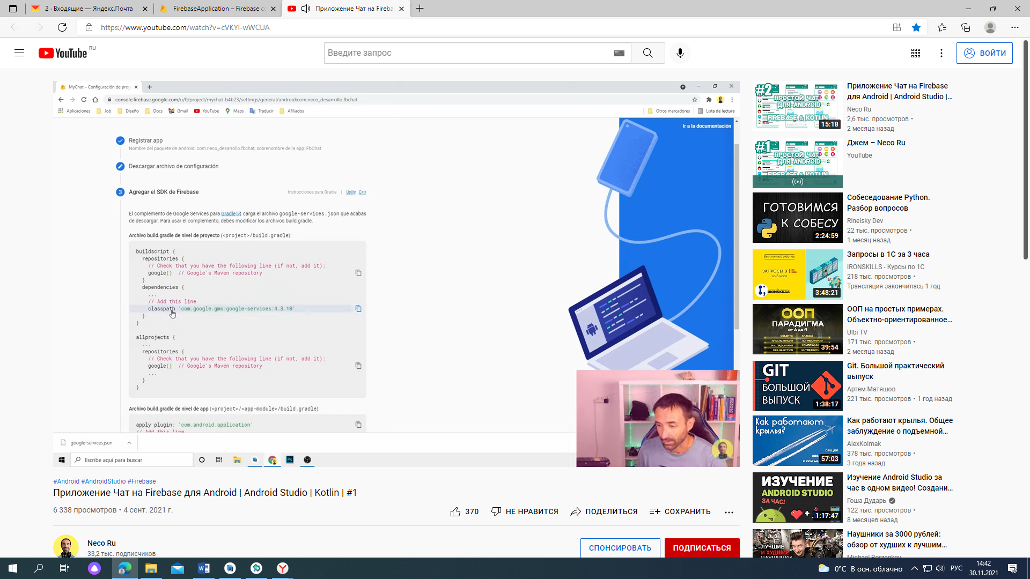

Затем в приложении AndroidStudio, Открываем в структуре проекта файл build.gradle(Module) И добавляем в него скопированную зависимость

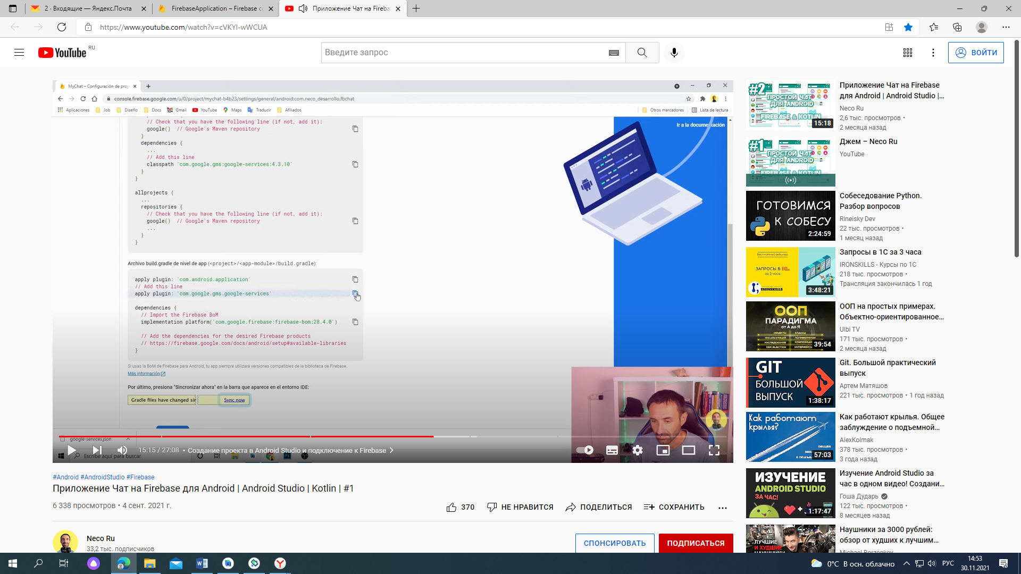

теперь добавим еще строку, которая сама будет обновлять при необходимости зависимости

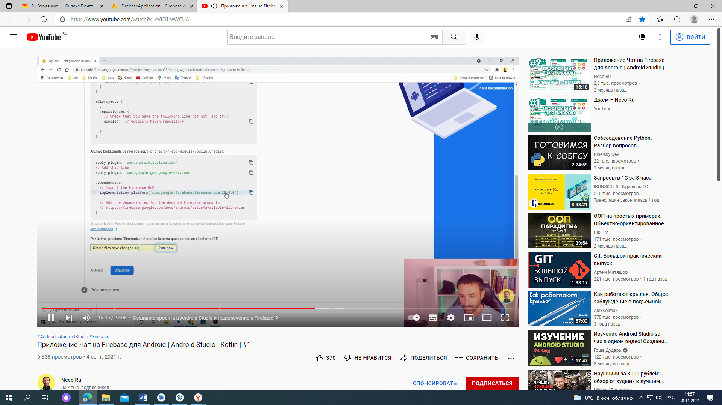

Копируем ее и Вставляем ее в build.gradle(Module) в раздел dependencies **{**

И синхронизируем проект

1. Запишем в нашу базу данных текст сообщения, но для этого нужно добавить ссылку на нашу базу на **Firebase. Открываем из меню Tools/ Firebase**

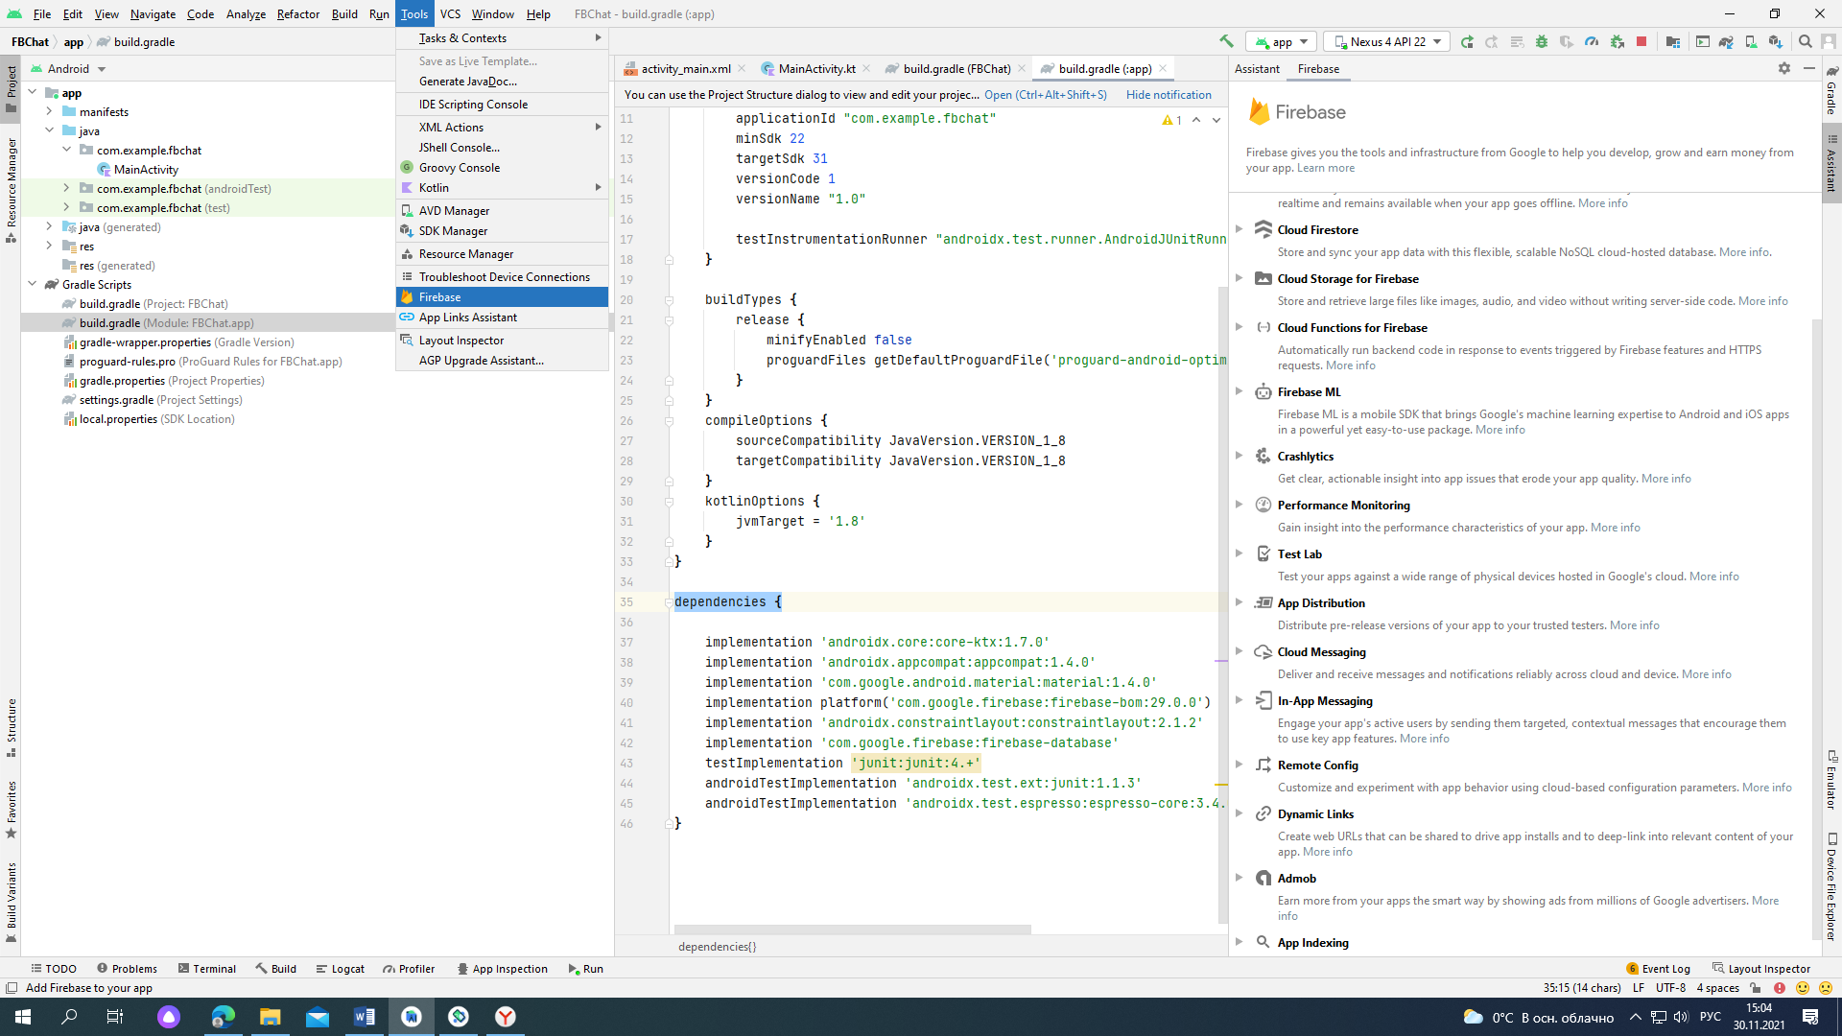

Выбираем работу с RealtimeDatabase на котлин

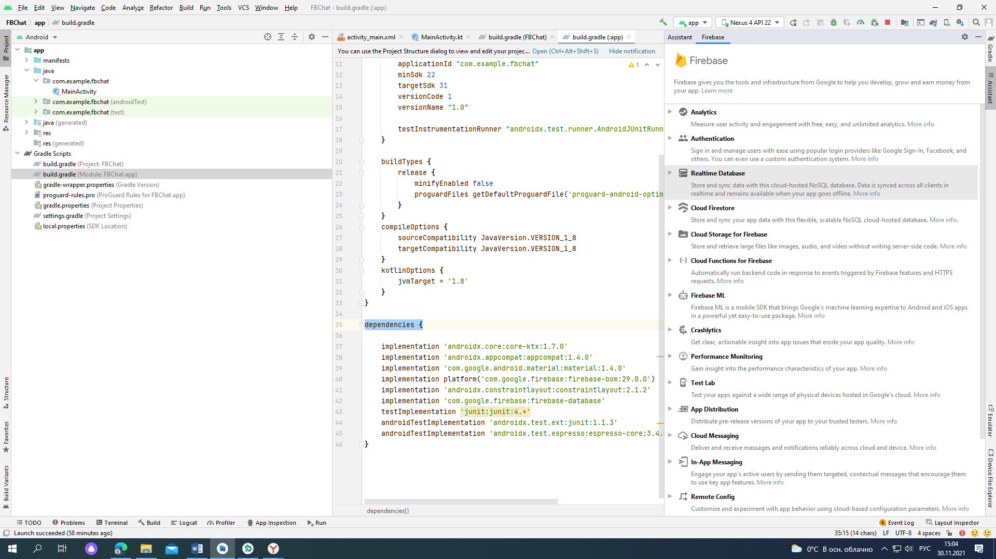

И выбираем раздел подключение SDK и затем добавляем

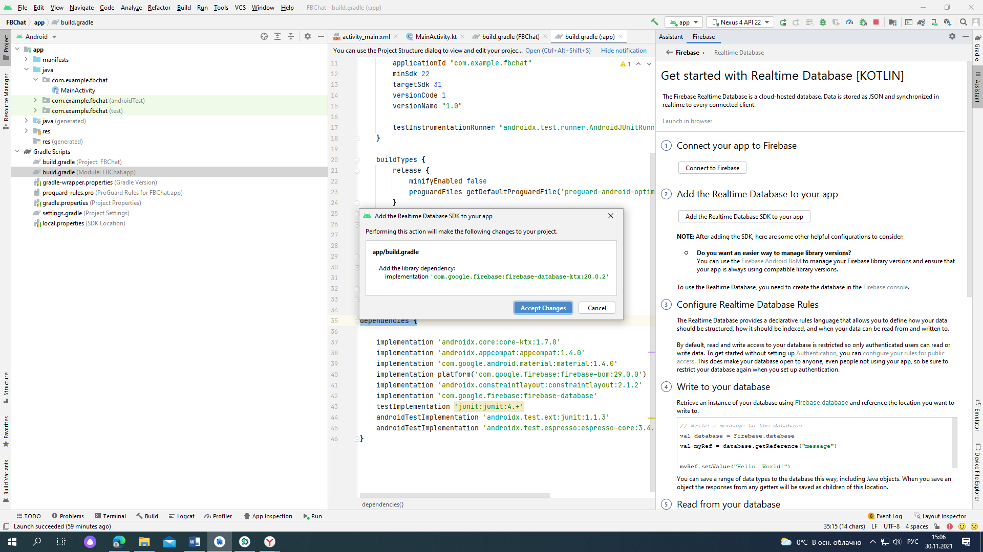

Но ссылка с версией базы, она может изменяться, чтобы не было жесткой привязке к версии, нужно удалить ‘:20.0.2’ и синхронизируем

1. Теперь реализуем пример записи в базу, его скопируем из окна

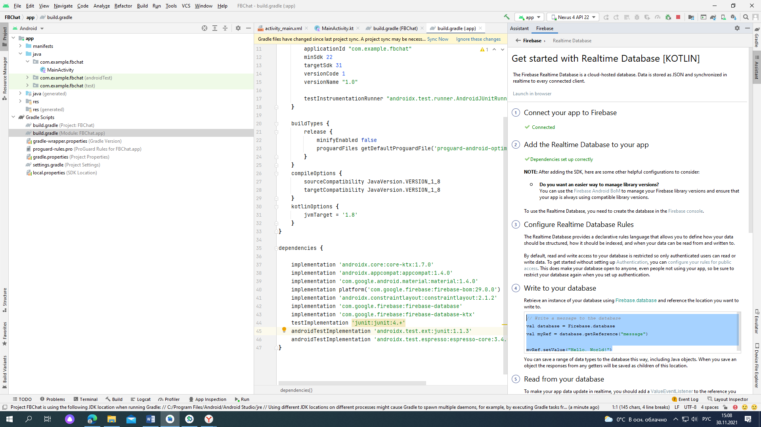

И вставим в MainActivity

1. Запустим приложение, и перейдем на сервер Firebase (не забудьте нажать дальше в открытом окне) , откроем в RealTimeDatabase нашу базу и увидим что в нее записалось сообщение

